الجمهورية الجزائرية الديمقراطية الشعبية
وزارة التربية الوطنية الموسم الدراسي : 2024 / 2025
مديرية التربية لولاية تيميمون المستوى : الأولى متوسط
متوسطة :عبد العزيز أحمد - تاغوزي المدة : ساعة ونصف
الإختبار الأول في مادة العلوم الفيزيائية
الجزء الأول:( 12 نقطة)
التمرين الأول:( 07 نقاط)
قام محمد بتركيب دارة كهربائية في سلم منزلهم من أجل تمكن أفراد عائلته التحكم في مصباح إنارة السلم من مكانين مختلفين.
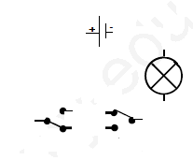
1- أ- برأيك ما نوع هذه الدارة الكهربائية ؟
ب- أذكر مكانين يستعمل فيهما هذا النوع من الدارات.

2- يمثل الشكل المقابل مخططا ناقصا لهذه الدارة.
- أكمل رسم هذا المخطط .

3- ما إسم القاطعة المستعملة في هذه الدارة ؟
4- أكمل جدول الحقيقة لهذه الدارة. ( يتوهج / لا يتوهج)
القاطعة الأولى | القاطعة الثانية | حالة المصباح
0 | 0
1 | 0
1 | 1
0 | 1

التمرين الثاني: (05 نقاط )
حقق زميلك التركيب التجريبي الآتي المبين في الوثيقة -1- وطلب منك مساعدته في الإجابة عما يلي:
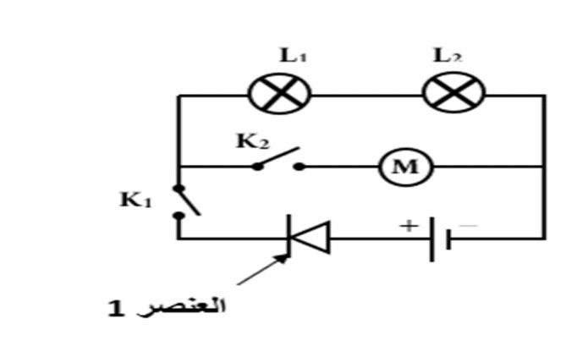
1- سم العنصر 1 .
2- صف ما يحدث في الحالات التالية:
الحالة 1- عند غلق القاطعة ₁K فقط
الحالة 2- عند غلق القاطعة ₂K فقط

3- أعد رسم الدارة ثم وضح على الدارة الجهة الاصطلاحية للتيار الكهربائي عند غلق القاطعتين.
الوثيقة ـ1
4- نقوم بعكس أقطاب المولد ونغلق القاطعتين ₁K و ₂K معا:
- برأيك ماذا يحدث في هذه الحالة ؟
- اقلب الصفحة -
الجزء الثاني : (08 نقاط)

الوضعية الإدماجية: (08 نقاط)
أحب تلاميذ الاولى متوسط ميدان الكهرباء لانه مليء بالتجارب كما ان لهم فكرة عنه، فقد انجزوا مشروع المصعد الكهربائي في الطور الابتدائي . أراد ياسر إعادة صناعة هذا المشروع لكنه تفاجأ عند غلق القاطعة بعدم اشتغاله تماماً وتلف العنصر -F- ، فتدخل زميله إسلام ليشرح سبب المشكلة مدعما شرحه بمخطط كهربائي (الوثيقة -2- )
Ⅰ-
F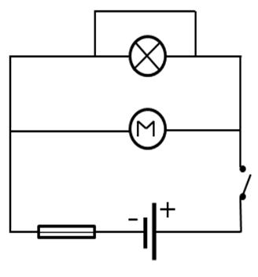
- سم هذه الدارة الكهربائية .
- سم العنصر -F- وما الفائدة من استعماله ؟
Ⅱ-
الوثيقة 3
- فسر سبب عدم اشتغال المحرك والمصباح معا.
الوثيقة 2
- اعد رسم المخطط بعد معالجة المشكلة.

Ⅲ- ما هي الاحتياطات الامنية الاخرى الواجب توفيرها في المنزل لحماية الاشخاص والشبكة من أخطار الكهرباء ؟

يتنمى لكم أستاذكم " يغزاوي بلقاسم " التوفيق والتييسير

